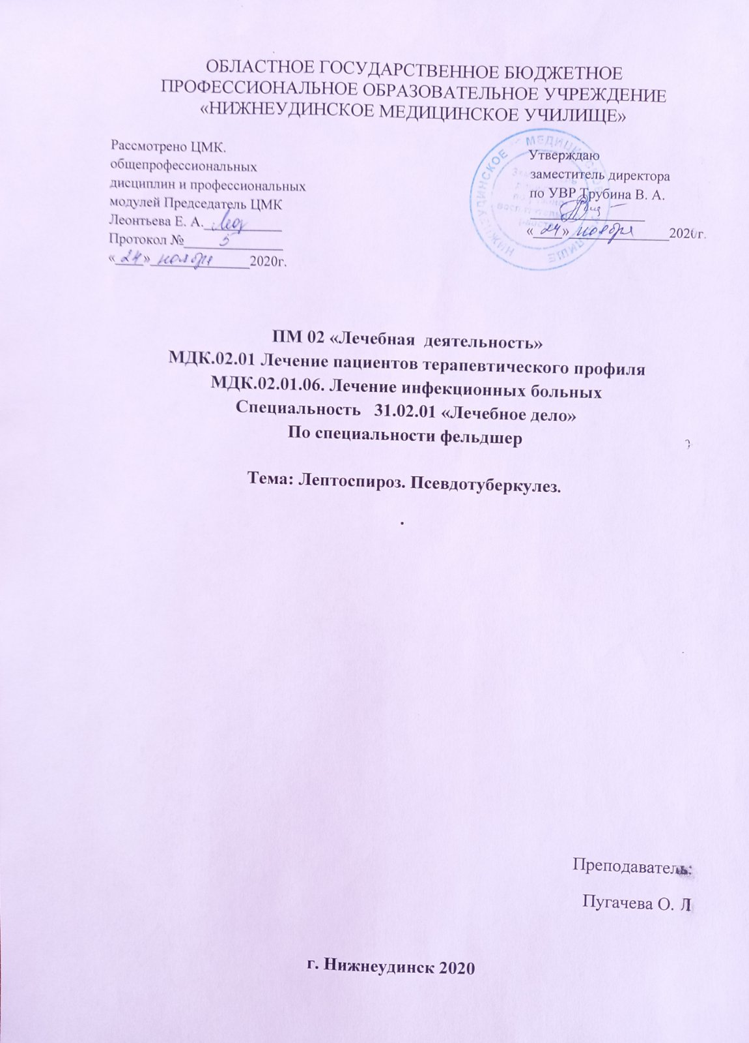Содержание

- Выписка из приказа № 514………………………………3 стр.
- Пояснительная записка…………………………………..4 стр.
- Рекомендуемый порядок работы с рабочей тетрадью…7 стр.
- Контролирующий блок ………………………………….8 стр.
- Эталоны ответов…………………………………………12 стр.
- Оценочный лист рабочей тетради………………………16 стр
- Рекомендуемая литература……………………………..17 стр.

- Выписка из приказа Министерства образования и науки РФ

Приказ министерства образования и науки от 12 мая 2014 г. N 514 "Об утверждении федерального государственного образовательного стандарта среднего профессионального образования по специальности» 31.02.01 «Лечебное дело» (с изменениями и дополнениями 9 апреля, 24 июля 2015 г.)
В результате изучения обязательной части учебной дисциплины обучающийся должен:
уметь | - готовить пациента к лечебно-диагностическим вмешательствам;  -осуществлять уход за пациентом с воздушно-капельными инфекциями;  - консультировать пациента и его окружение по применению лекарственных средств;  - осуществлять реабилитационные мероприятия в пределах своих полномочий в условиях первично-санитарной помощи и в условиях стационара;  - осуществлять фармакотерапию по назначению врача;  -проводить мероприятия по сохранению и улучшению качества жизни пациента;  - вести утвержденную документацию.
знать | - причины, клинические проявления, возможные осложнения, методы диагностики проблем пациента с менингококковой инфекцией, организацию и оказание помощи;  - пути введения лекарственных препаратов;  - виды, формы и методы реабилитации;  -правила использования аппаратуры, изделий медицинского назначения;  - особенности применения лекарственных средств у разных возрастных групп.
Коды формируемых компетенций
ОК | ОК 1. Понимать сущность и социальную значимость своей будущей профессии, проявлять к ней устойчивый интерес.  ОК 2. Организовывать собственную деятельность, выбирать типовые методы и способы выполнения профессиональных задач, оценивать их выполнение и качество.  ОК 4. Работать в коллективе и команде, эффективно общаться  с коллегами, руководством, потребителями.
ПК | 4.1Проводить диагностику неотложных состояний.  4.7 Оформлять медицинскую документацию.  4.8 Организовывать и оказывать неотложную медицинскую помощь

Пояснительная записка
Основная задача современного профессионального образования заключается в формировании творческой личности, способного к саморазвитию, самообразованию, инновационной деятельности. Решение этой задачи вряд ли возможно только путем передачи знаний в готовом виде от преподавателя к учащемуся. Необходимо перевести ученика из пассивного потребителя знаний в активного их творца, умеющего сформулировать проблему, проанализировать пути ее решения, найти оптимальный результат и доказать его правильность. В этом плане следует признать, что самостоятельная работа учащихся является не просто важной формой образовательного процесса, а должна стать его основой.
Данная рабочая тетрадь представляет собой систему заданий для самостоятельной работы студентов по образовательным программам специальности 31.02.01 - Лечебное дело при изучении учебной дисциплины «Лечение инфекционных больных».
Задания составлены таким образом, что представляют собой единую систему, направленную на овладение основными знаниями и практическими умениями через разнообразные формы организации самостоятельной работы студентов. Выполнение каждого задания требует выработки таких навыков, как поиск и оперирование информацией, часть заданий направлена на работу с информационно-коммуникативными технологиями, проведение мини-исследований с обоснованием и аргументацией своей точки зрения.
Усиление роли самостоятельной работы студентов развивает умение учиться, формирует у студента способности к саморазвитию, творческому применению полученных знаний, способам адаптации к профессиональной деятельности в современном мире.
Рабочая тетрадь составлена с учетом Федерального государственного образовательного стандарта СПО, соответствует рабочей программе дисциплины.
В результате освоения учебной дисциплины обучающийся должен овладеть общими и профессиональными компетенциями:
ОК 1 | Понимать сущность и социальную значимость своей будущей профессии, проявлять к ней устойчивый интерес.
ОК 2 | Организовывать собственную деятельность, выбирать типовые методы и способы выполнения профессиональных задач, оценивать их выполнение и качество.
ОК 3 | Принимать решения в стандартных и нестандартных ситуациях и нести за них ответственность.
ОК 4 | Работать в коллективе и команде, эффективно общаться  с коллегами, руководством, потребителями.
ОК 5 | Брать ответственность за работу членов команды (подчиненных), за результат выполнения заданий.
ОК 6 | Самостоятельно определять задачи профессионального и личностного развития, заниматься самообразованием, осознанно планировать и осуществлять повышение квалификации.
ОК 7 | Быть готовым брать на себя нравственные обязательства по отношению к природе, обществу и человеку.
ОК 8 | Организовывать рабочее место с соблюдением требований охраны труда, производственной санитарии, инфекционной и противопожарной безопасности.
ОК 9 | Вести здоровый образ жизни, заниматься физической культурой и спортом для укрепления здоровья, достижения жизненных и профессиональных целей.
ОК 10 | Исполнять воинскую обязанность, в том числе с применением полученных профессиональных знаний (для юношей).

ПК 4.1 | Проводить диагностику неотложных состояний.
ПК 4.2 | Определять тактику ведения пациентов.
ПК 4.3 | Выполнять лечебные вмешательства по оказанию медицинской помощи на догоспитальном этапе.
ПК 4.4 | Проводить контроль эффективности проводимых мероприятий.
ПК 4.5 | Осуществлять контроль состояния пациента.
ПК 4.6 | Определять показания к госпитализации и проводить транспортировку пациента в стационар.
ПК 4.7 | Оформлять медицинскую документацию
ПК 4.8 | Организовывать и оказывать неотложную медицинскую помощь.

В результате контроля и оценки по учебной дисциплине осуществляется
комплексная проверка освоения следующих умений и знаний
уметь:
- Проводить дифференциальную диагностику заболеваний
- Определить тактику ведения пациента
- Назначать медикаментозное и немедикаментозное лечение.
- Определять показания, противопоказания к применению лекарственных средств
- Применять лекарственные средства пациентам разных возрастных групп
- Определять показания к госпитализации пациента и организовывать транспортировку в лечебно диагностические учреждения
- Проводить лечебно – диагностические манипуляции
- Проводить контроль эффективности лечения
- Осуществлять уход за пациентами при инфекционных заболеваниях с учетом возраста.
знать:
- Принципы лечения и ухода за пациентами при инфекционных болезнях.
- Фармакокинетику и фармокодинамику лекарственных препаратов
- Показания и противопоказания к применению лекарственных средств
- Побочные действия, характер взаимодействия лекарственных средств из однородных и различных лекарственных групп
- Особенности применения лекарственных средств у различных возрастных групп.

МИНИСТЕРСТВО ЗДРАВООХРАНЕНЕ
ИРКУТСКОЙ ОБЛАСТИ
ОБЛАСТНОЕ ГОСУДАСТВЕННОЕ БЮДЖЕТНОЕ
ПРОФЕССИОНАЛЬНОЕ ОБЩЕОБРАЗОВАТЕЛЬНОЕ УЧРЕЖДЕНИЕ
«НИЖНЕУДИНСКОЕ МЕДИЦИНСКОЕ УЧИЛИЩЕ»

РАБОЧАЯ ТЕТРАДЬ

Тема: Лептоспироз. Псевдотуберкулез.
по профессиональному модулю
ПМ.02. Лечебная деятельность.
МДК.02.01 лечение пациентов терапевтического профиля.
МДК02.01.06 Лечение инфекционных больных

специальность 31.02.01 Лечебное дело
углубленный уровень подготовки
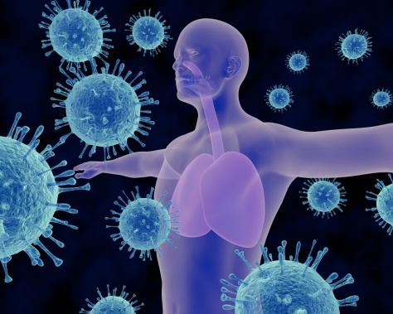

Студент(ка) _____курса
Специальность ___________
ФИО____________________
Преподаватель___________

Нижнеудинск, 2021

Уважаемые студенты!
Перед вами рабочая тетрадь, дидактический материал, предназначенный для аудиторной работы студентов по ПМ.02 Лечебная деятельность. МДК.02.01 Лечение пациентов терапевтического профиля МДК.02.01.06. Лечение инфекционных больных.
Рабочая тетрадь поможет вам освоить основные знания и умения, которые вы должны продемонстрировать в результате обучения раздела. Помимо этого, выполняя предложенные задания, вы научитесь работать с информацией, проводить работы исследовательского характера, работать в командах и многое другое, что поможет сформировать научное мировоззрение, развить ваши практические навыки при решении ситуационных задач, научит планировать и контролировать собственную учебно-познавательную деятельность.
Таким образом, задания рабочей тетради нацелены на:
- развитие умений не только работать с первоисточниками, но и самостоятельно мыслить при освоении дисциплины.
- формирование аналитических, диагностических, конструктивных умений и навыков;
- создание мотивации к совершенствованию личностных качеств.
Перед началом работы следует внимательно прочитать изучаемый материал учебника, конспект лекции, а затем выполнить задания, предложенные в рабочей тетради. При затруднении в выполнении какого-либо задания следует вернуться к соответствующей тематике конспекта лекции или учебника и с их помощью выполнить предложенное задание.
Время выполнения заданий 45 минут.
Оценка работы студентов в рабочей тетради складывается из совокупности баллов, полученных за выполнение различных видов работ в соответствии с нижеприведенным рейтингом:
- за верный ответ на выполненное задание выставляется от 1 до 5 баллов.
Таблица результатов
Если Вы выполнили 100% все задания, то получаете оценку 5 (отлично)! Вы блестяще выполнили все задания.
Если Вы выполнили 80% от всех заданий, то получаете оценку 4 (хорошо). Повторите вопросы, вызвавшие затруднения
Если Вы выполнили 70 % от всех заданий то получаете оценку 3 (удовлетворительно) Обратитесь к преподавателю за разъяснением неясных вопросов.
Если Вы выполнили менее 60 % от всех заданий, Увы! Вы не справились с поставленными задачами. Изучите теоретический материал и выполните задания снова.
Желаем удачи!

КОНТРОЛИРУЮЩИЙ БЛОК
1 задание.
Допишите предложения.
Лептоспироз— _______________________________________________________________
___________________________________________, при которых источником заражения людей являются ___________. Заболеваемость лептоспирозом характеризуется _____________ сезонностью. Возбудители лептоспироза – ______________________________________________________________________________
Основные источники заражения: ______________________________________________
_________________________________________________________________________________________________________________________ Больные животные, не проявляют _____________________, длительное время выделяют лептоспиры во внешнюю среду ______________.
Человек заражается лептоспирозом:
- _____________________________________________________________
- _____________________________________________________________
- _____________________________________________________________
- _____________________________________________________________
Основные признаки заболевания:
Лептоспирозом чаще болеют ___________________________________________________
______________________________________________________________________________________________________________________________________________________________________________________________________Первые признаки болезни появляются через _________ после заражения. Иногда эти сроки могут укорачиваться до ______ или удлиняться до_______. Заболевание начинается _____________________________________________ Часто больные называют не только день, но и час начала заболевания. Характерны ____________________________________________________________________________
_________________________________________________________________ В процессе развития болезни выявляются признаки поражения ________________________________
____________________________________________________________________________________________________________________________________. При тяжелом течении лептоспироза преобладание тех или иных органных нарушений может у различных больных проявляться либо ___________, либо _______________, либо _______________. Больные лептоспирозом подлежат ___________________________________________________________________________.
Меры профилактики:
1. _________________________________________________________________________
2. _________________________________________________________________________:
3. _________________________________________________________________________;
4._________________________________________________________________________;
5. _________________________________________________________________________.

2 Задание
Решите ситуационную задачу
№ 1
Мальчик 7 лет, заболел остро с подъема температуры тела до 39,0°С. Отмечалась общая слабость, плохой аппетит, тошнота, боли внизу живота справа, сыпь на теле. В клинике на 3-й день болезни состояние расценено как среднетяжелое. Температура тела –38˚С. Определялись одутловатость и гиперемия лица и шеи. Язык обложен белым налетом, на участках очищения – малиновый. Обильные высыпания на коже внизу живота, вокруг крупных суставов, в области кистей рук и стоп. В легких дыхание везикулярное, чистое до 25 в мин. Сердечные тоны ритмичные, несколько приглушены, до 100 ударов в минуту. Язык обложен грязно-серым нелетом. Живот умеренно вздут.
При пальпации определяется болезненность в правой подвздошной области. Печень пальпируется на +1,5см +1,5см + 2,5 см ниже края реберной дуги. Селезенка не увеличена. Цвет мочи в течение 5 дней был насыщенным, цвет кала не менялся. Стул 3 раза в день кашецеобразный. Мочился адекватно. Биохимический анализ крови: уровень общего билирубина – 48 мкмоль/л, коньюгированного – 30 мкмоль/л, активность АлАТ – 15Ед/л., АсАТ — 12 Ед/л. Маркеры вирусных гепатитов: не обнаружены.
Клинический анализ крови: НЬ – 120 г/л, Эр – 3,8х1012/л, Лейк -19,5х 109 /л;э-7% п/я – 10%, с/я – 58%, л – 22%, м – 3%; СОЭ – 30 мм/час.
Задание:
1. Поставьте клинический диагноз. На основании каких симптомов Вы диагностировали данное заболевание? Укажите возможный источник заболевания.
2. Проведите дифференциальный диагноз.
3. Какие лабораторные исследования позволят уточнить этиологию заболевания?
4. Чем обусловлен абдоминальный синдром, сыпь при данном заболевании? 5. Оцените показатели функциональных печеночных проб, результаты анализа периферической крови.
6. Назначьте лечение.
7. Дайте рекомендации по диспансеризации больного, перенесшего данное заболевание. Проведите противоэпидемические мероприятия.

№ 2
В приемный покой районной больницы машиной «скорой помощи» доставлен больной Р. 37 лет с диагнозом скарлатина? вирусный гепатит? лекарственная болезнь?
Жалуется на повышение температуры, боли в животе, понос, появление сыпи на коже.
Заболел четыре дня назад, когда температура поднялась до 39°С, появились небольшие боли в горле, боли в животе, послабление стула до 2-4 раз в сутки. Обратился к участковому врачу, было диагностировано острое респираторное заболевание. Назначена ацетилсалициловая кислота, пенициллин в таблетках. Состояние не улучшилось, температура осталась на таких же высоких цифрах. Вчера заметил потемнение мочи, пожелтение склер. К вечеру на кожи появилась сыпь.
При осмотре: Температура тела - 40,1°С, кожные покровы гиперемированы, имеется обильная мелкоточечная сыпь, на сгибательных поверхностях рук - сливная. Склеры иктеричные. В зеве яркая гиперемия. Пальпируются безболезненные увеличенные заднешейные и подчелюстные лимфоузлы, мягкие, не спаянные с окружающими тканями. Тоны сердца слегка приглушены, пульс 102 в мин. АД - 100/70 мм.рт.ст. Над легкими везикулярное дыхание. Живот мягкий, чувствительный при пальпации в правой подвздошной области. Там же - симптом «воздушной подушки». Печень выступает на 2см. из-под реберной дуги, мягкая, чувствительная при пальпации. Моча темная. Стул был в приемном покое кашицеобразный, обычной окраски без патологических примесей. Экстренно проведенный анализ мочи на желчные пигменты дал положительный результат.
Задание
1. Обоснуйте предварительный диагноз.
2. Составьте план обследования и лечения.
3. Определите характер сыпи у больного. С чем, на ваш взгляд, связана желтуха у данного больного.

3 Задание

Напишите клиническую классификацию лептоспироза
1. По клинической форме:
- _____________________________________________________________
- _____________________________________________________________
2. По течению:
- _____________________________________________________________
- _____________________________________________________________
- _____________________________________________________________
- _____________________________________________________________
- _____________________________________________________________
3. Осложнения:
- _____________________________________________________________
- _____________________________________________________________
- _____________________________________________________________
- _____________________________________________________________
- _____________________________________________________________
- _____________________________________________________________

4 Задание
Напишите профилактику лептоспироза.
____________________________________________________________________________________________________________________________________________________________________________________________________________________________________________________________________________________________________________________________________________________________________________________________________________________________________________________________________________________________________________________________________________________________________________________________________________________________________________________________________________________

5 Задание
Распознайте клинику заболеваний (симптомы) представленных на картинках и подпишите.
  - 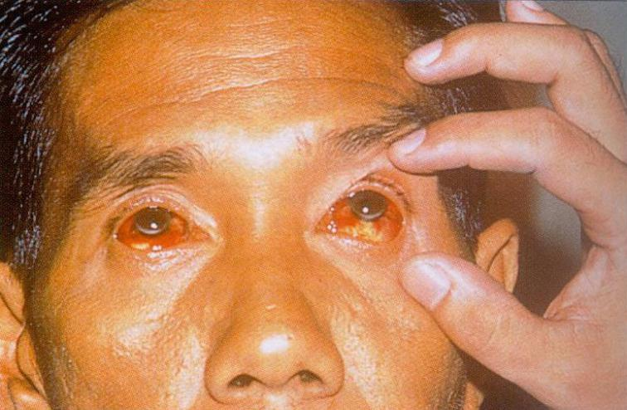____________________
  - 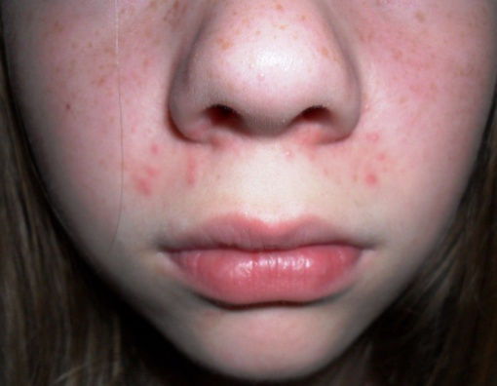 _____________________
  - 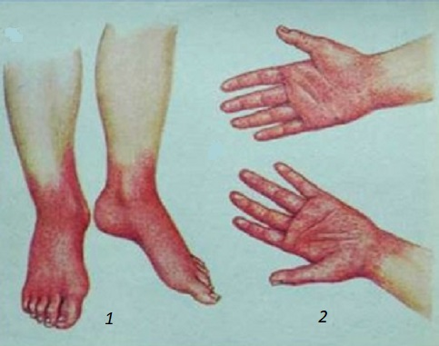___________________________

  - 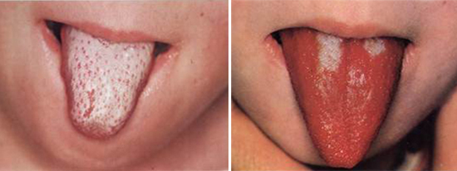

_______________________________________________
6 задание
Верно, ли утверждение. (Да/Нет)
- Возбудитель лептоспироза являются грамположительные микроорганизм Leptospira interrogans? ______
- Резервуаром и источником Лептоспироза является различные виды диких животных? _______
- Для Летпоспироза характерны носовые кровотечения и кровоизлияния слизистых?_____
- Псевдотуберкулез встречается в любых возрастных группах, преимущественно среди детей до 14 лет?_______
- Псевдотуберкулез - кровяная инфекция, характеризующаяся поражением желудочно-кишечного тракта.______
- При псевдотуберкулезе основным источником инфекции для человека являются обезьяны и летучие мыши. _____
__________ ИТОГИ_________ ОЦЕНКА ________ ПОДПИСЬ ПРЕПОДАВАТЕЛЯ

Эталоны ответов.
1 Задание
Лептоспироз— острое инфекционное заболевание, относящееся к группе зоонозов, т. е. заболеваний, при которых источником заражения людей являются животные. Заболеваемость лептоспирозом характеризуется етнее-осенней сезонностью. Возбудители лептоспироза – лептоспиры – бактерии спиралевидной формы.
Основные источники: мелкие грызуны и насекомоядные – полевки, полевые мыши, серые крысы, ежи, собаки, а также «домашние» грызуны – крысы. Больные животные, не проявляют внешних признаков недуга, длительное время выделяют лептоспиры во внешнюю среду с мочой.
Человек заражается лептоспирозом:
- при купании в водоеме, загрязненном инфицированной мочой животных, и заглатывании воды;
- при употреблении загрязненных пищевых продуктов;
- при пользовании предметами быта, например, посудой, вымытой водой открытых водоемов;
- контактным путем, при котором возбудитель болезни проникает через слизистые оболочки и кожные покровы, особенно если имеются ссадины, потертости, царапины.
Основные признаки заболевания:
Лептоспирозом чаще болеют рыболовы; работники животноводческих ферм, ухаживающие за животными; люди, купающиеся в местах водопоя сельскохозяйственных животных и обитания серых крыс; дачники, использующие воду открытых водоемов для мытья овощей, фруктов, посуды. Первые признаки болезни появляются через 7-14 дней после заражения. Иногда эти сроки могут укорачиваться до 2-х дней или удлиняться до 30. Заболевание начинается остро, с озноба и повышения температуры до 39-40°. Часто больные называют не только день, но и час начала заболевания. Характерны головная и мышечная боль, особенно в икроножных мышцах. Лицо одутловато, гиперемировано, с кровоизлияниями в склеры. В процессе развития болезни выявляются признаки поражения печени, почек, нервной и сосудистой систем. При тяжелом течении лептоспироза преобладание тех или иных органных нарушений может у различных больных проявляться либо желтухой, либо острой почечной недостаточностью, либо кровотечениями. Больные лептоспирозом подлежат обязательной госпитализации в инфекционный стационар.
Меры профилактики:
1. охрана источников водоснабжения от загрязнения, защита продуктов от грызунов;
2. вакцинация животных, а также иммунизация лиц, входящих в группу риска и выполняющих следующие работы:
- по заготовке, хранению, обработке сырья и продуктов животноводства, полученных из хозяйств, на энзоотичных по лептоспирозу территориях;
- по убою скота, больного лептоспирозом, заготовке и переработке полученных от него мяса и мясопродуктов;
- по отлову и содержанию безнадзорных животных.

2 Задание
№ 1
1. Псевдотуберкулез типичный, средне-тяжелая форма. Данные анамнеза заболевания: заболела остро с подъема t o до 39,0о С, общей слабости, плохого аппетита, тошноты, боли в правой подвздошной области; данные клинического наблюдения: одутловатость и гиперемия лица и шеи, синдром сыпи с характерной локализацией, «малиновый язык», гепатомегалия, абдоминальный синдром в совокупности с данными лабораторных исследований: в общем анализе крови умеренный лейкоцитоз – 9,5*109 /л, ускоренная СОЭ – 30 мм/час, в биохимическом анализе крови: гипербилирубинемия за счет прямой фракции (общий билирубин – 48 мкмоль/л, прямой – 30 мкмоль/л), синлром цитолиза (умеренная гиерферментемия), маркеры к гепатитам не обнаружены, позволяют поставить диагноз: Псевдотуберкулез типичный, среднетяжелая форма. Источником заболевания являются дикие и домашние животные. Основным резервуаром инфекции являются мышевидные грызуны, которые инфицируют пищевые продукты, в которых при хранении в холодильниках и овощехранилищах происходит размножение и накопление возбудителя. Возбудителя также выделяют и из других объектов внешней среды: воды, фуража, овощей, корнеплодов, молока, тары, предметов кухонного инвентаря. Факторами передачи возбудителя являются питьевая вода и подукты, особенно, овощи, корнеплоды и фрукты, при употреблении их в пищу термически необработанными.
2. Псевдотуберкулез необходимо дифференцировать от скарлатины, кори, энтеровирусной инфекции, ревматизма, вирусного гепатита, иерсиниоза кишечного, сепсиса, тифо-паратифозных заболеваний.
3. Решающее значение в диагностике имеют бактериологические и серологические методы исследования. Материалом для бактериологического исследования являются кровь, мокрота, фекалии, моча и смывы из носоглотки. Посев материала производят на питательные среды и среды обогащения (среда Серова, фосфатнобуферный раствор), выдержмвают при температуре 4-7 С в течение 28 дней, с периодическим (через 5-7 дней) высевом на твердые дифференциальные питательные среды. Бактериологическое подтверждение – 25 – 30%(метод малоинформативен). Применяется ПЦР диагностика для выявления АГ в кале, крови. Серологическая диагностика основана на выявлении антител в реакции агглютинации и непрямой агглютинации в парных сыворотках. Нарастание титра антител в 2 – 4 раза подтверждает диагноз. Диагностические титры в РА 1:40 – 1:100, в РНГА – 1:100 – 1:200 выявляются с 3-4 дня болезни. Может быть использован ИФА (ат Ig М).
4. Абдоминальный синдром обусловлен преобладанием поражения желудочнокишечного тракта в клинической картине псевдотуберкулеза. В самом начале воспалительные изменения носят продуктивный характер, что приводит к образованию лимфоидных пролифератов. Отмечается постоянное вовлечение в процесс мезентериальных лимфоузлов, особенно в области слепой и терминального отдела подвздошной кишки. Лимфоузлы иногда сливаются между собой, образуя конгломераты. Клинически это проявляется болями в животе. При пальпации у больных отмечается болезненность и урчание в правой подвздошной области. Сыпь носит инфекционно-аллергический характер и обусловлена повторным поступлением возбудителя в кровь или предшествующей неспецифической сенсибилизацией организма.
5. При псевдотуберкулезе нередко выявляются признаки нарушения билирубинового обмена, гепатомегалия. В биохимическом исследовании крови умеренно повышены уровень билирубина общего – 48 мкмоль/л, конъюгированного – 30 мкмоль/л, активность гепатоцеллюлярных ферментов: АлАТ, АсАТ. Для псевдотуберкулеза характерны лейкоцитоз, нейтрофиллез с палочкоядерным сдвигом влево, эозинофилия, ускоренная СОЭ (лейк. – 9,5*109 /л, п/я – 7 %, с/я – 52 %, э – 3 %, м – 3 %, СОЭ – 30 мм/час.).
6. Постельный режим. Этиотропная терапия: Табл.Левомицетин 0,3 г. х 3 раза в сутки (или энтеральные цефалоспорины 111 генерации в возрастной дозировке). Курс лечения – 7 дней. Патогенетическая терапия включает мероприятия по нормализации водноэлектролитного обмена, дезинтоксикации (реополиглюкин (5-10мл/кг) и глюкозо-солевые растворы (1:2)). Назначают антигистаминные (супрастин по ½ табл. 2 раза в день), биопрепараты (линекс по 1капс. 3 раза в день после еды), КИП по 2 дозы в день – 5 дней, метилурацил по о,5г 2 раза в день. Выписывают на 7-10 день нормальной температуры, клинического выздоровления, нормализации показателей периферической крови.
7. Главным в системе профилактических мер является борьба с грызунами. Большое значение имеет и организация правильного хранения овощей, фруктов и других продуктов питания, исключающая возможность их инфицирования. Необходимо осуществлять строгий санитарный контроль за техническим режимом приготовления пищи, особенно тех продуктов, которые перед употреблением не подвергаются термической обработке (салаты, винегреты, фрукты и др.), а также за водоснабжением в сельской местности. Специфическая профилактика не разработана.
№ 2
1. Диагноз: Псевдотуберкулез, смешанная форма (скарлатиноподобная, желтушная, абдоминальная), средней степени тяжести. Обоснование: синдром интоксикации с лихорадкой, экзантема (обильная мелкоточечная сыпь, на сгибательных поверхностях рук – сливная), катаральный синдром (боли в горле), синдром поражения ЖКТ (послабление стула, боли в животе, живот мягкий, чувствительный при пальпации в правой подвздошной области, симптом «воздушной подушки»), лимфаденопатия (пальпируются безболезненные увеличенные заднешейные и подчелюстные лимфоузлы, мягкие, не спаянные с окружающими тканями), гепатомегалия с желтухой.
2. Госпитализация в инфекционное отделение. План обследования: ОАК, ОАМ. Бактериологическое исследование кала, мочи, крови на иерсинии. РПГА с псевдотуберкулезным и иерсиниозным диагностикумами. Лечение: антибактериальная терапия (ципрофлоксацин по 500 мг 2 раза в день в течение 10-12 дней), дезинтоксикационная (глюкозо-солевые растворы в/в капельно), НПВС (индометацин по 1 таб. Х 3 раза в день), энтеросорбенты (полисорб, полифепан) в течение 3-5 дней, эубиотики, ферменты, гепатопротекторы (карсил по 1 таб. Х 3 раза в день), антигистаминные препараты (супрастин, тавегил).
3. Токсико-аллергический гепатит.

3 Задание

Клиническая классификация лептоспироза
- По клинической форме:
- желтушная форма
- безжелтушная форма
- По течению:
- стертая
- легкая
- среднетяжелая
- тяжелая
- Осложнения:
- ИТШ
- ОПН
- ОППН
- Иридоциклит
- Менингит (серозный или гнойный)
- Менингоэнцефалит
- Геморрагический синдром

4 Задание
Профилактика лептоспироза.
- Проведение санитарно – ветеринарных мероприятий по охране водоемов от загрязнений, оздоровление животноводческих хозяйств, дератизационных мероприятий, строгое соблюдение и при сельскохозяйственных работах, контроль за источниками водоснабжения, местами купания людей, водопоя скота и т.п.
- По эпидемиологическим показаниям может проводиться вакцинация людей инактивированной лептоспирозной вакциной, ревакцинация через год.
- Группы риска: работники животноводческих хозяйств, зоопарков, зоомагазинов, собачьих питомников, звероводческих хозяйств, предприятий по переработке животноводческого сырья, сотрудников лабораторий, работающих с культурами лептоспир.
- Вакцинация сельскохозяйственных животных и собак.
5 Задание
  - Лептоспироз «Кроличьи глаза»
  - Лептоспироз герпетические высыпания.
  - Псевдотуберкулез симптом перчаток, носок
  - Псевдотуперкулез малиновый язвк, в начале заболевания и в конце.
6 Задание
- Нет
- Да
- Да
- Да
- Нет
- Нет

Оценочный лист рабочей тетради
№ п/п | ФИО студента | Задание 1 | Задание 2 | Задание 3 | Задание  4 | Задание  5 | Задание  6 | оценка

Средний балл успеваемости________________
Освоение темы: Освоил/не освоил
Подчеркнуть
Преподаватель: _______________/____________/

Рекомендуемая литература

Основные источники:
- Инфекционные болезни: учебник Н. Д. Ющук Г.Н. Кареткина, Л. И. Мельникова 5 издание ГЕОТАР – Медиа 2019 г. 512 стр

Дополнительные источники:
- Бунин К.В., Соринсон С.Н. Неотложная терапия при инфекционных болезнях. - Л., 2001.
- Гавришева Н.А., Антонова Т.В. Инфекционный процесс: Клинические и патофизиологические аспекты: Учеб. Пособие. – СПб., 1999.
- Грачева Н.М., Щетинина И.Н. Клиническая химиотерапия инфекционных болезней. - Л.: "Медицина", 1991.
- 3убик Т.М., Иванов К.С., Казанцев А.П., Лесников А.П. Дифференциальная диагностика инфекционных болезней. - Л., 1991.
- Казанцев А.П.Справочник по инфекционным болезням. - М.: "Медицина", 2002.
- Лобзин Ю. В. Руководство по инфекционным болезням - СПб.: «Фолиант», 2009
- Шувалова Е.П. Ошибки в диагностике инфекционных болезней. - Л., 1996.
- Покровский В.И., Пак С.Г., Данилкин Б.К. Инфекционные болезни и эпидемиология. – М. – 2012. (308-366 стр.)
- Покровский В.И. Инфекционные болезни. – М. 2012 г. (255 стр.)
Интернет-источники:
- Министерство здравоохранения и социального развития РФ (http/www.minzdravsoc.ru)
- Федеральная служба по надзору в сфере защиты прав потребителей и благополучия человека (http/www.rospotrebnadzor.ru)
- ФГУЗ Федеральный центр гигиены и эпидемиологии Федеральной службы по надзору в сфере защиты прав потребителей и благополучия человека (http/www.fcgsen.ru)
- http//www.edu.ru

